CÁC ĐỒ THỊ HÀM SỐ BẬC 4

- Hàm số bậc 4
$$y=f\left(x\right)=-x^{4}+2x^{2}$$

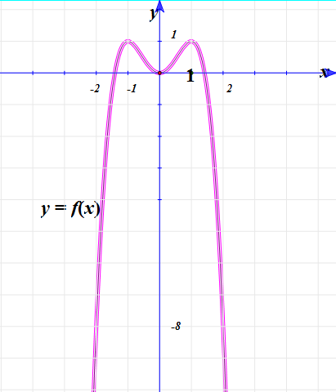
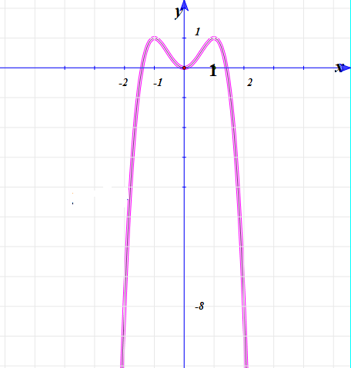
- Hàm số bậc 4
$$y=f\left(x\right)=x^{4}-2x^{2}$$

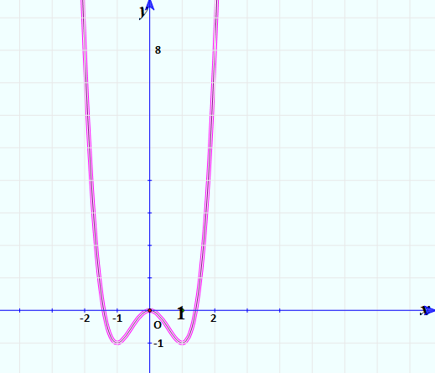

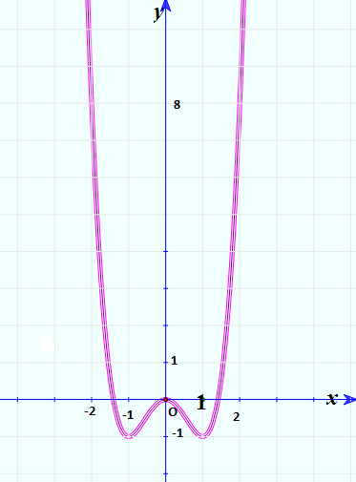

- Hàm số $$y=f\left(x\right)=-x^{4}+2x^{2}+1$$

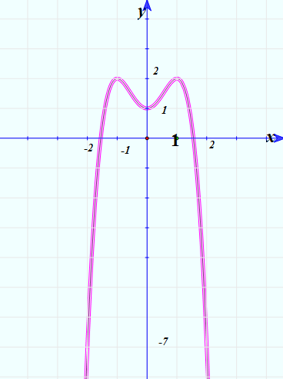
- Khảo sát hàm số
- Dựa vào đồ thị với giá trị nào của m thì pt có 4 nghiệm phân biệt
Câu 2: Tìm giá trị lớn nhất và nhỏ nhất
Câu 3: Rút gon biểu thức

- Hàm số $$y=f\left(x\right)=x^{4}-2x^{2}-1$$
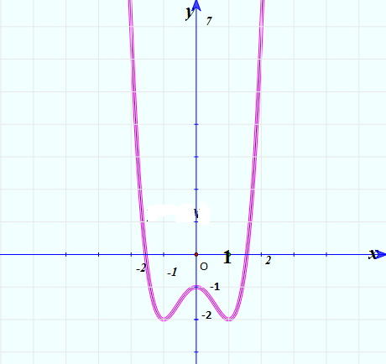

- Hàm số $$y=f\left(x\right)=-x^{4}+2x^{2}+1$$
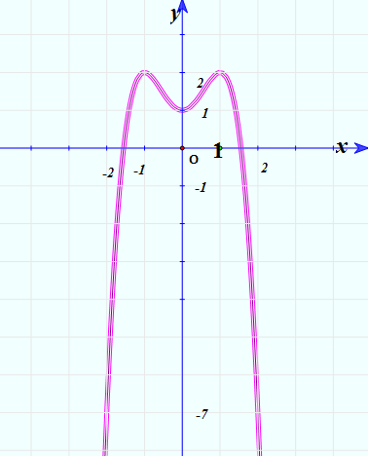
- Hàm số $$y=f\left(x\right)=-x^{4}+2x^{2}+2$$

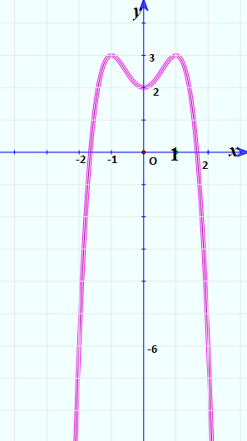

- Hàm số $$y=f\left(x\right)=-x^{4}+2x^{2}+3$$

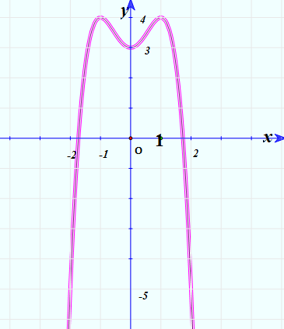
- Hàm số $$y=f\left(x\right)=x^{4}-2x^{2}-4$$

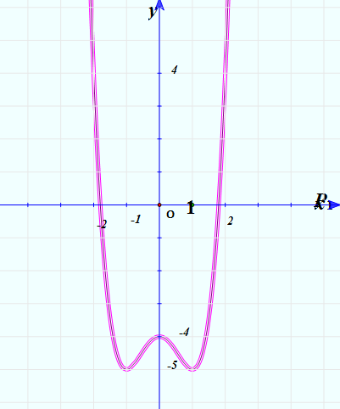

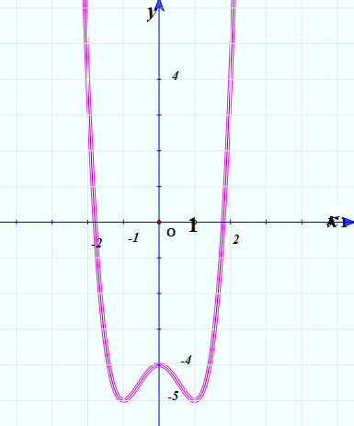

- Hàm số $$y=f\left(x\right)=x^{4}-2x^{2}-2$$
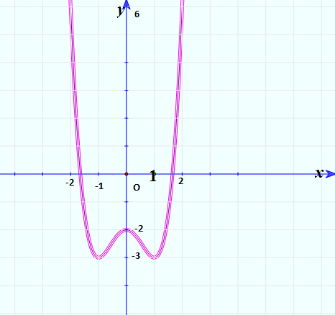
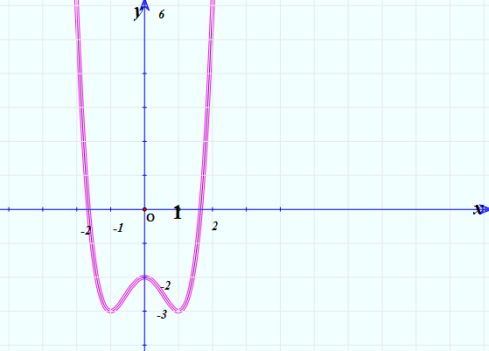

`10) Hàm số $$y=f\left(x\right)=x^{4}-2x^{2}-5$$

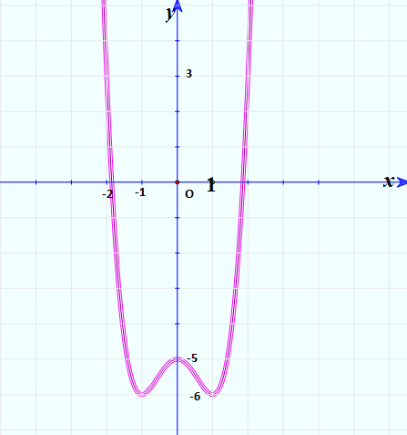

ĐỒ THỊ HÀM SỐ BẬC 3
- HÀM SỐ
$$y=x^{3}-3x$$
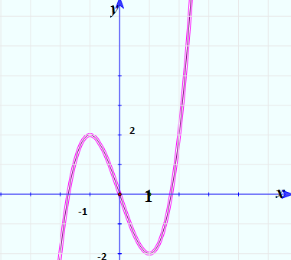

Câu 2:
$$y=x^{3}-3x-1$$
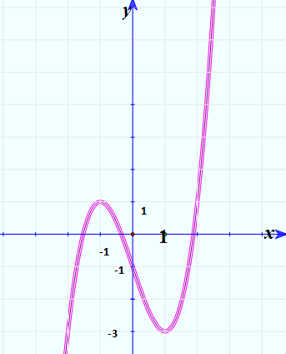
CÂU 3:
$$y=x^{3}-3x-2$$
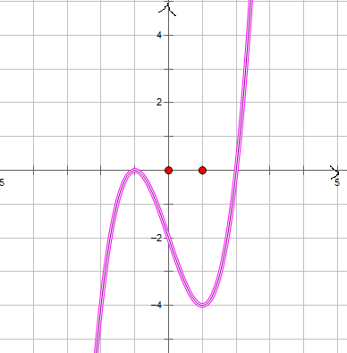
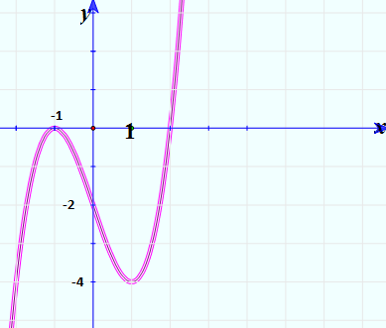

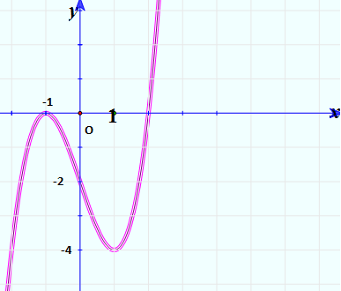

CÂU 3:
$$y=x^{3}-3x+1$$
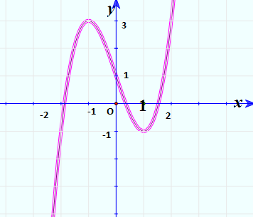

CÂU 4:
$$y=x^{3}-3x+2$$

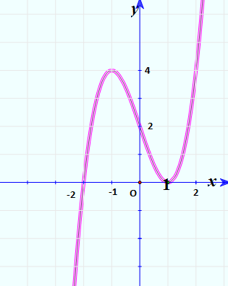
CÂU 5:
$$y=x^{3}-3x$$
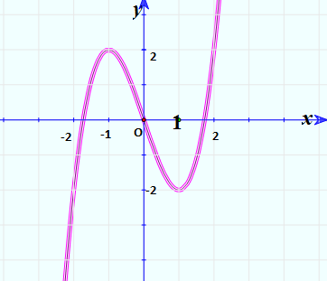

CÂU 6:
$$y={-x}^{3}+3x$$
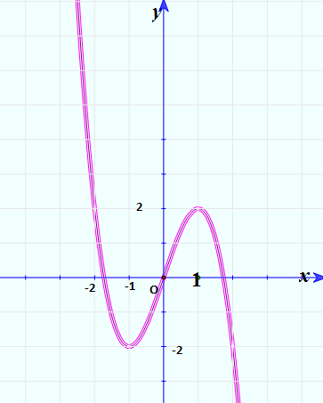
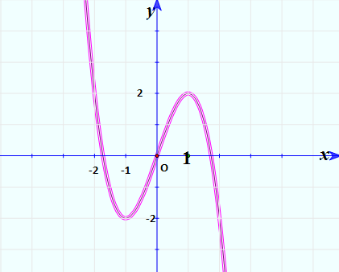

HÀM SỐ BẬC HAI
DẠNG HỆ SỐ DƯƠNG

Câu 1: đồ thị hàm số

$$y=x^{2}-2x$$

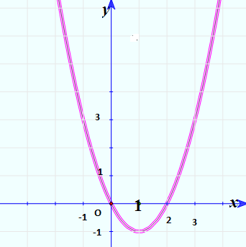

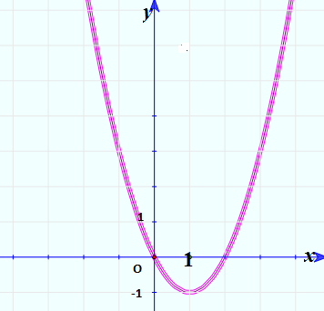

CÂU 2 ĐỒ THỊ HÀM SỐ
$$y=x^{2}+2x+1$$

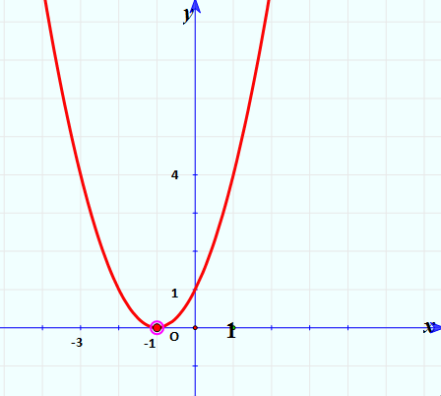
CÂU 3 ĐỒ THỊ HÀM SỐ
$$y=x^{2}+2x-1$$

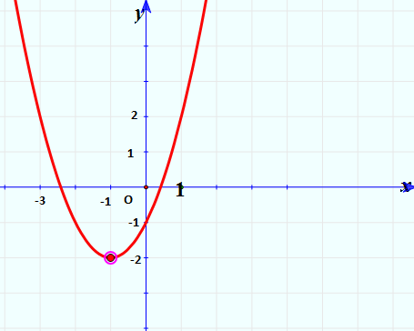

CÂU 4 ĐỒ THỊ HÀM SỐ
$$y=x^{2}-4x$$

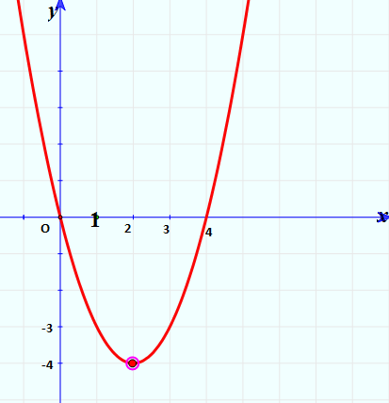

DẠNG HỆ SỐ ÂM
Câu 1: Đồ thị hàm số$$y={-x}^{2}+2x$$

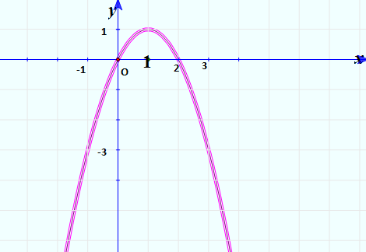

Câu 2: Đồ thị hàm số$$y={-x}^{2}+4x$$



